Oración del Domund 2017

Levanto el corazón a ti, Señor:

Ayúdame a lanzarme, hazme valiente.

Muéveme con tu impulso a donde quieras,

I nventa los caminos de mi vida.

Sé que Tú me guiarás, y eso me basta.

I ncluso con mis dudas y mis miedos,

Oyendo tu llamada, daré el salto:

No importa nada más, si vas conmigo.

Tu alegría, Señor, será mi fuerza,

Evangelio que es luz para los pobres.

Envíame a anunciar esta Noticia,

Sembrando la ternura y la esperanza

Por las mil periferias de este mundo.

En tu misión confío, porque es tuya.

Renueva esta ilusión de darme a todos,

Amándote en quien sufre, en mis hermanos.

Amén.

**Te lo pedimos con María, reina de las Misiones. Amén.**



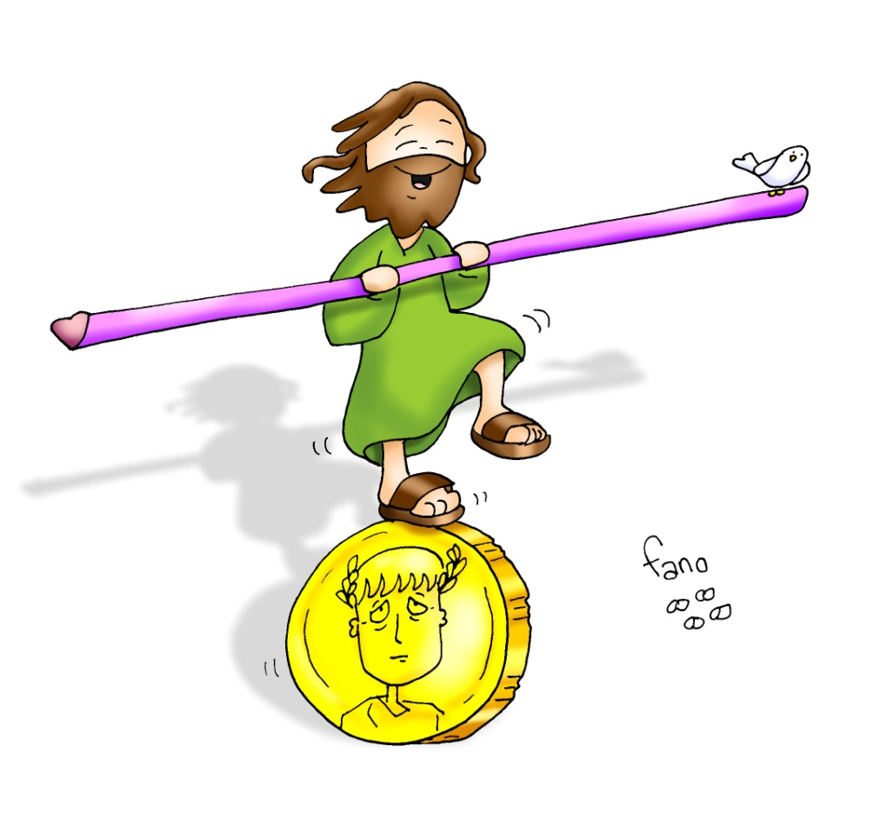



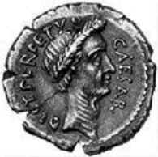

Seamos CIUDADANOS y CRISTIANOS,

Pero por encima de todo el AMOR y JESÚS.

**1. VER: “No seas tramposo”.**

-Cuando participamos en un partido o en algún tipo de juego se nos pide: “juega limpio”. Con ello se nos dice que respetemos las reglas de juego, que no intentemos ganar con argucias. Y repetimos: “no hagas trampas”… En la vida es importante respetar las leyes, las normas, las reglas de convivencia para no caer en el caos.

***¿Respetáis siempre las reglas? ¿Para qué os valen?***

**2**. **JUZGAR: En equilibrio: buenos ciudadanos y cristianos.**

**-**En el evangelio de este domingo, los fariseos le tienden una trampa a Jesús. Le preguntan si los cristianos tenemos que pagar los impuestos o si les basta con amar a Dios. Con ello querían acusarle de despreciar las leyes o despreciar a Dios y a sus mandamientos, toda una trampa. Y les responde: **-*«Pues dad al César lo que es del César y a Dios lo que es de Dios».***

**+¿QUÉ NOS QUIERE DECIR JESÚS?**

1.**Jesús quiere que seamos buenos ciudadanos:**

-El que sigue a Jesús respeta los derechos humanos y la dignidad de las personas, se implica en las instituciones sociales, busca el bien común, trata de construir un mundo mejor, ve a los demás como hermanos, respeta la autonomía de las cosas temporales y sus leyes.

2.**Jesús quiere que seamos también buenos cristianos:**

-El que sigue a Jesús ama a Dios con todo el corazón y sabe que Dios para él es lo más importante.

-D. Bosco decía: *“hay que formar buenos cristianos y honrados ciudadanos”.* Hay que guardar el equilibrio entre ambas realidades. **Pero, si nos ponen en la cuerda floja de tener que elegir entre ciudadanos o cristianos,**  el amor y Jesús deben estar siempre por encima.

3.**Los misioneros saben mantener el equilibrio** entre ser ciudadanos y cristianos: por un lado llevan medicinas, crean escuelas y hospitales, hacen pozos o construyen casas… Pero además son testigos del amor que Jesús nos trae y anuncian el evangelio para que todos conozcan a Jesús.

***¿Cuándo somos buenos cristianos? ¿Y buenos ciudadanos?***

**3. ACTUAR: Los misioneros: grandes y valientes.**

-Dialogad en qué podéis ser mejores cristianos y ciudadanos: cuidado de la naturaleza…

-Informaros de la labor de los misioneros en la web del Domund y comentad el spot “super héroes”: <https://www.youtube.com/watch?v=kyM-au65ijk>.

-Haced un mural o power point sobre la labor de los misioneros.

-Rezad por los misioneros y ahorrad un dinerillo para donar a las misiones.

***¿Qué estás dispuest@ a hacer? ¿Y tu grupo?***

* **Isaías 41,1.4-6:** *Yo he tomado de la mano a Ciro, para doblegar ante él las naciones.*

*Esto dice el Señor a su Ungido, a Ciro:* «Yo lo he tomado de la mano, para doblegar ante él las naciones y desarmar a los reyes, para abrir ante él las puertas, para que los portales no se cierren. Por mi siervo Jacob, por mi escogido Israel, te llamé por tu nombre, te di un título de honor, aunque no me conocías.

Yo soy el Señor y no hay otro; fuera de mí no hay dios. Te pongo el cinturón, aunque no me conoces, para que sepan de Oriente a Occidente que no hay otro fuera de mí. Yo soy el Señor y no hay otro». Palabra de Dios.

* **Salmo 95: R/.   Aclamad la gloria y el poder del Señor.**
* **1ª Tesalonicenses 1,1-5*:*** *Recordamos vuestra fe, vuestro amor y vuestra esperanza*.

Pablo, Silvano y Timoteo a la Iglesia de los Tesalonicenses, en Dios Padre y en el Señor Jesucristo. A vosotros, gracia y paz. En todo momento damos gracias a Dios por todos vosotros y os tenemos presentes en nuestras oraciones, pues sin cesar recordamos ante Dios, nuestro Padre, la actividad de vuestra fe, el esfuerzo de vuestro amor y la firmeza de vuestra esperanza en Jesucristo nuestro Señor. Bien sabemos, hermanos amados de Dios, que él os ha elegido, pues cuando os anuncié nuestro evangelio, no fue solo de palabra, sino también con la fuerza del Espíritu Santo y con plena convicción. Palabra de Dios.

* **Mateo 22,15-21*:*** *Dad al César lo que es del César y a Dios lo que es de Dios.*

**Narrador:** En aquel tiempo, se retiraron los fariseos y llegaron a un acuerdo para comprometer a Jesús con una pregunta. Le enviaron algunos discípulos suyos, con unos herodianos, y le dijeron:

**Discípulos:** *-«Maestro, sabemos que eres sincero y que enseñas el camino de Dios conforme a la verdad, sin que te importe nadie, porque no te fijas en apariencias. Dinos, pues, qué opinas:* ***¿es lícito pagar impuesto al César o no?».***

**Narrador:** Comprendiendo su mala voluntad, les dijo Jesús:

**Jesús: -***«Hipócritas, ¿por qué me tentáis? Enseñadme la moneda del impuesto».*

**Narrador:** Le presentaron un denario. Él les preguntó:

**Jesús: -***«De quién son esta imagen y esta inscripción?».*

**Narrador:** Le respondieron: -*«Del César».*

**Narrador:** Entonces les replicó:

**Jesús: -***«Pues* ***dad al César lo que es del César y a Dios lo que es de Dios****».*

*Palabra del Señor*.  ***(Narrador-Discípulos-Jesús).***



